温馨提示：
此题库为Word版，请按住Ctrl,滑动鼠标滚轴，调节合适的观
看比例，点击右上角的关闭按钮可返回目录。
考点10 热学
一、选择题
1.（2012·大纲版全国卷·T14）下列关于布朗运动的说法,正确的是( )
A.布朗运动是液体分子的无规则运动
B.液体温度较高,悬浮粒子越小,布朗运动越剧烈
C.布朗运动是由于液体各部分的温度不同而引起的
D.布朗运动是由液体分子从各个方向对悬浮粒子撞击作用的不平衡引起的
【解题指南】布朗运动不是分子运动，分子太小了，在一般显微镜下是观察不到的，但布朗运动可以说明分子在无规则的运动.
【解析】选B、D.布朗运动是悬浮在液体(或气体)中的微小粒子的无规则运动,是由液体分子对微小粒子的撞击作用的不平衡产生的,不是液体分子的无规则运动,选项A、C错误,D正确;温度越高,分子运动速率越大,对微小粒子的冲量越大,布朗运动越剧烈;粒子越小,惯性越小,运动状态越容易改变,受撞击后加速度越大,运动越剧烈.所以液体温度越高,悬浮粒子越小,布朗运动越剧烈,选项B正确.
2.（2012·四川理综·T14）物体由大量分子组成,下列说法正确的是 ( )
A.分子热运动越剧烈,物体内每个分子的动能越大
B.分子间引力总是随着分子间的距离减小而减小
C.物体的内能跟物体的温度和体积有关
D.只有外界对物体做功才能增加物体的内能
【解题指南】本题考查了分子动理论和热力学第一定律的内容,难度较低,但综合性较强,涉及的知识点较多,要求学生要熟练掌握相关知识,并能深入理解.
【解析】选C.因为温度是物体分子平均动能的标志,温度越高,表明分子热运动越剧烈,但并不是每个分子的动能都增大,所以A错;当分子之间的距离r<r₀时,随着分子之间距离的减小,引力和斥力同时增大.当分子之间的距离r>r₀时,随着分子之间距离的增大,引力和斥力同时减小,所以B错;物体的内能跟物体的温度和体积都有关系,C正确;做功和热传递是改变物体内能的两种方式,物体吸热也可以增加物体的内能,D错误.所以答案选C.
3.（2012·重庆理综·T16）如图为伽利略设计的一种测温装置示意图,玻璃管的上端与导热良好的玻璃泡连通,下端插入水中,玻璃泡中封闭有一定量的空气.若玻璃管内水柱上升,则外界大气的变化可能是 ( )
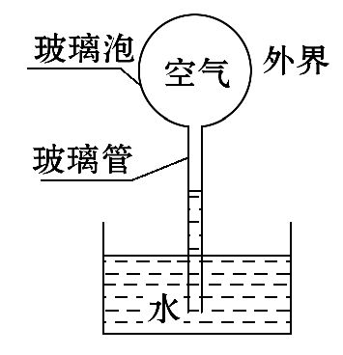
A.温度降低,压强增大
B.温度升高,压强不变
C.温度升高,压强减小
D.温度不变,压强减小
【解题指南】解答本题需要明确两点:
(1)明确大气压、玻璃泡内气压和水柱压强三者之间的关系;
(2)由于玻璃泡内空气温度、压强可变化而认为体积不变化.
【解析】选A.根据压强关系,外部气压等于内部气压加上水柱压强.即p₀=p+ρgh,当外界大气压强p₀增大时,由于玻璃泡内空气体积、温度、压强都不变,所以水柱上升;当外界温度降低时,由于玻璃泡中的空气体积V不变,内部气体压强p减小,所以导致水柱上升.因此,选项A正确.
二、计算题
（2012·上海单科·T31）如图，长L=100cm，粗细均匀的玻璃管一端封闭.水平放置时，长L₀=50cm的空气柱被水银封住，水银柱长h=30cm.将玻璃管缓慢地转到开口向下的竖直位置，然后竖直插入水银槽，插入后有Δh=15cm的水银柱进入玻璃管.设整个过程中温度始终保持不变，大气压强p₀=75cmHg.求：
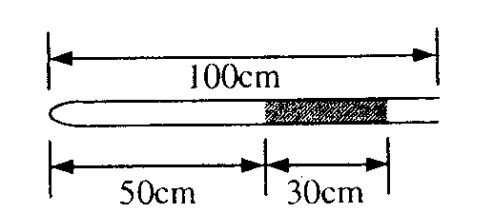
（1）插入水银槽后管内气体的压强p；
（2）管口距水银槽液面的距离H.
【解题指南】解答本题时可按以下思路分析：
选取要研究的气柱
判断气柱和液柱的长度变化
应用玻意耳定律列式
求气体的压强

【解析】（1）设当管转至竖直位置时，水银恰好位于管口而未从管中漏出，管截面积为S，此时气柱长度为=70cm
由玻意耳定律得：
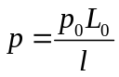=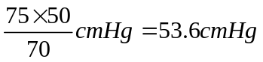
由于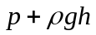=83.6cmHg，大于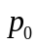，因此必有水银从管中漏出.
设当管转至竖直位置时，管内水银柱长度为，
由玻意耳定律得：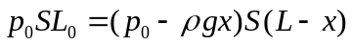
整理并代入数值后得：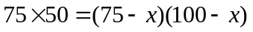
解得：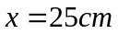
设插入水银槽后管内气柱长度为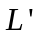，由题设条件得：
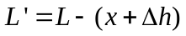=100-（25+15）=60cm
由玻意耳定律，插入后管内的压强为
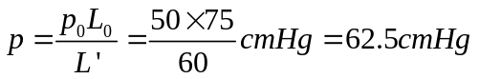
（2）设管内水银与槽内水银面间高度差为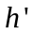，则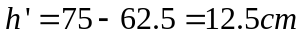
管口距槽内水银面距离为
【答案】（1）62.5cmHg （2）27.5cm

